Minisecuenciación o extensión del cebador: Una técnica para identificar polimorfismos SNPs (Single nucleotide polymorphisms)

Apellidos, nombre | Picó Sirvent, María Belén (mpicosi@btc.upv.es)  Pérez de Castro, Ana Mª (anpede1@btc.upv.es)
Departamento | Departamento de Biotecnología
Centro | Universidad Politécnica de Valencia

1. Resumen de las ideas clave
Las nuevas técnicas de secuenciación de alto rendimiento están incrementando de manera muy rápida el número de secuencias disponibles en un amplio rango de organismos. Las secuencias de transcriptoma y/o de genoma proceden frecuentemente de distintos genotipos, que representan la variabilidad existente en una especie. En estos casos, las secuencias se pueden emplear para identificar colecciones de variante nucleotídicas o SNPs (Single nucleotide polymorphisms). Los SNPs son de gran utilidad como marcadores genéticos, tanto para estudios de diversidad como para análisis de ligamiento. Una vez identificados los SNPs mediante comparación de secuencias pueden utilizarse distintas metodologías para su validación. Las metodologías empleadas suelen variar en función del número de genotipos que necesitemos determinar en cada ensayo. Una de las técnicas más empleadas para el análisis de un número discreto de SNPs ha sido la metodología de minisecuenciación o extensión del cebador, llevada a cabo frecuentemente mediante la tecnología comercial SNaPshot TM de Applied Biosystems. Este método se ha empleado con éxito en diversas especies. A continuación se describen los fundamentos del método y sus aplicaciones prácticas. La explicación planteada facilitará el aprendizaje de esta metodología de genotipado al alumno de Ciencias de la vida (Agronomía, Forestales, Medio ambiente, Biología, Biotecnología..), tanto a nivel teórico como práctico.

2. Objetivos
Una vez que el alumno haya estudiado con detenimiento este documento y los recursos de apoyo asociados, será capaz de:
1.Describir y explicar los fundamentos básicos de la técnica de minisecuenciacion o extensión del cebador mediante SNaPshot TM.
2. Dar ejemplos y aplicaciones de esta técnica en diversos campos.
3. Diseñar y desarrollar-aplicar un experimento de este tipo.
4. Analizar e interpretar los resultados obtenidos.

3. Introducción
Durante los últimos 20 años la tecnología de secuenciación de Sanger (Sanger et al., 1977) experimentó importantes avances tecnológicos, que mejoraron la capacidad de secuenciación y redujeron los costes. Sin embargo, la capacidad de mejora del método de Sanger había llegado a un límite. Por ello, en los últimos años se han desarrollado una nueva serie de técnicas de secuenciación, conocidas colectivamente como Next Generation Sequencing Technologies (NGS), que están revolucionando los estudios genómicos (Shendure y Ji, 2008). Las nuevas tecnologías de secuenciación están ampliando rápidamente el rango de especies para las cuales se dispone de gran cantidad de secuencias. De hecho, se están secuenciando genomas completos (o parte de ellos) en especies no secuenciadas previamente, resecuenciando genomas o transcriptomas de nuevos genotipos o especies relacionadas, donde ya existía una secuencia de referencia, y transcriptomas en un número creciente de especies, muchas no modelo y de interés económico (Deschamps y Campbell, 2010).
Una de las principales aplicaciones de esta gran cantidad de secuencias es el análisis detallado del polimorfismo de DNA intra e interespecífico. El análisis del polimorfismo mediante marcadores de tipo RFLP (Random Fragment Length Polymorphism), RAPD (Random Amplified Polymorphic DNA), AFLP (Amplified Fragment Length Polymorphism) y/o SSRs (Simple Sequence Repeats) ha sido esencial en las dos últimas décadas. La disponibilidad de secuencias ha facilitado, más recientemente, la identificación de marcadores SNPs (Single Nucleotide Polymorphisms), valorados fundamentalmente por su elevado número, su estabilidad, su reproducibilidad y su distribución uniforme por el genoma, lo que los hace muy adecuados para estudios de diversidad a escala genómica, construcción de mapas genéticos de alta densidad y genética de asociación. Por ejemplo, en humanos se ha demostrado en numerosos casos que las variaciones de tipo SNP son responsables de las diferencias en la susceptibilidad a distintas enfermedades, así como de la respuesta a distintos fármacos (Reitz et al., 2011).
Una vez identificados in silico los marcadores SNPs, existen diversos métodos para su validación. Entre los métodos empleados podemos citar CAPS (Cleaved Amplified Polymorphic Sequence), HPLC (High-Performance Liquid Chromatography), espectrometría de masas, HRM (High Resolution Melting), pirosecuenciación, hibridación específica de alelo, PCR específica de alelo, ligación de oligonucleótidos, etc. Estos y otros métodos pueden ir asociados o no a estrategias de identificación masiva, como arrays o plataformas de distinta naturaleza (Illumina Goldengate, KASPar, iPLEX Gold de Sequenom, etc.)(Twyman et al., 2005; Kumar et al., 2012)
Entre las técnicas más empleadas en los últimos años para la validación de SNPs se encuentra la metodología de minisecuenciación o extensión del cebador. Existen distintos métodos para llevar a cabo esta técnica de genotipado, pero uno de los más empleados para validar conjuntos discretos, no masivos, de SNPs es la metodología comercial SNaPshot TM de Applied Biosystems. El proceso se inicia amplificando el fragmento de DNA donde está el SNP con cebadores específicos (lo que supone el conocimiento de partida de la secuencia). Posteriormente, se realiza una extensión con un cebador no marcado en el que su posición 3´está justo antes del SNP. En este paso se añaden cuatro didesoxinucleótidos (marcados con diferentes fluorocromos), de forma que al ser incorporados al cebador la extensión se detiene, puesto que carecen del grupo 3´hidroxilo. La utilización de un analizador de fragmentos permite separar los fragmentos obtenidos mediante electroforesis capilar y distinguir el nucleótido que se ha incorporado en cada caso a partir de la fluorescencia detectada.
La técnica del SNaPshot no sólo se emplea para identificar variantes nucleotídicas en estudios de diversidad, sino que también resulta de gran utilidad para obtención de perfiles genéticos, validación de datos obtenidos mediante NGS, análisis de mutaciones implicadas en distintos tipos de cáncer u otras enfermedades genéticas, estudios epigenéticos, genotipado de BACs (Bacterial Artificial Chromosomes) para el desarrollo de mapas físicos, etc. Puesto que los SNPs se han identificado en cualquier tipo de organismo, esta metodología se emplea con objetivos muy variados en un amplio rango de especies, humanos, animales, plantas y microorganismos. En el sitio web www.lifetechnologies.com/snapshot se puede acceder a un listado de publicaciones en las que se ha empleado esta metodología de genotipado en distintas especies.

4. Desarrollo
Los marcadores SNPs (Single nucleotide polymorphisms) son polimorfismos originados por la sustitución de un sólo nucleótido. Su elevada frecuencia en los genomas (se ha estimado que hay 1 por cada kb de DNA en el genoma humano), su distribución y su naturaleza codominante, los convierten en marcadores de gran utilidad para estudios de diversidad y para la confección de mapas genéticos. Su identificación depende fundamentalmente de la secuenciación masiva y tras su detección es necesario llevar a cabo su validación experimental mediante el empleo de distintos sistemas de genotipado.
A continuación se describen los fundamentos básicos de la estrategia de genotipado por minisecuenciacion o extensión del cebador, empleando la tecnología SNaPshot TM, uno de los métodos más utilizados para el genotipado de SNPs. Se describe con detalle cada paso de la metodología y se plantean una o varias cuestiones relevantes al final de cada uno para validar lo aprendido. Al final se presenta un esquema resumen que permite confirmar el aprendizaje de la globalidad del proceso. El contenido que se va a presentar permitirá que el alumno utilice los conocimientos previos sobre secuencias, diseño de primers, PCR, electroforesis, etc. para el desarrollo de una nueva estrategia de genotipado.
Recomendamos que tras el estudio de este artículo se visualice el folleto técnico de Applied biosystems “SNaPshot TM Multiplex System for SNP genotyping” http://tools.invitrogen.com/content/sfs/brochures/cms_101014.pdf. Así mismo, para reforzar lo aprendido y lograr una visión general de las técnicas de genotipado de SNPs en comparación con la técnica SNaPshot TM se recomienda leer la revisión de 2005 de Sobrino, Brion y Carracedo “SNPs in forensic genetics: a review on SNP typing methodologies” (Forensic Science International 2005).

PASO 1. Identificación de la variante nucleotídica y su secuencia flanqueante

En primer lugar, identificaremos la variante genotípica y su secuencia flanqueante. Si trabajamos con una especie para la cual ya existen colecciones previas de SNPs, identificadas en el marco de proyectos de secuenciación, podemos acceder a las bases de datos donde se encuentran estas secuencias y obtenerlas a partir de las mismas. Por ejemplo, podemos acceder a la base de datos de polimorfismos en humanos mantenida en el NCBI (https://www.ncbi.nlm.nih.gov/SNP/). En el caso de no disponer de estas colecciones podemos diseñar experimentos de secuenciación, resecuenciando genotipos representativos de la variación que nos interese de la especie, y utilizar un genoma o transcriptoma de referencia para mapar las secuencias obtenidas e identificar los SNPs.
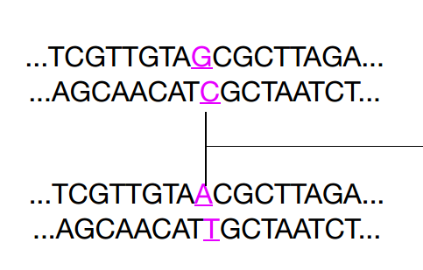
Ejemplo: En la siguiente figura se muestra una variante nucleotídica identificada en un fragmento de DNA. Se muestran dos alelos del SNP identificado in silico, mediante análisis de secuencias (Figura 1).

Figura 1. SNP identificado in silico mediante comparación de secuencias. Las parejas de bases G-C y A-T son dos posibles alelos de este SNP

¿Qué tipo de recursos facilita enormemente la identificación “in silico” de SNPs? ¿Dónde puedes encontrar este tipo de recursos?
PASO 2. Reacción de minisecuenciación o extensión del cebador

E

Una vez identificado el SNP es necesario disponer de información acerca de su secuencia flanqueante, ya que esta secuencia se empleará para el diseño de cebadores que permitan amplificar el fragmento genómico que contiene el SNP a partir de una muestra de ADN genómico. Una vez amplificada en el individuo o individuos problema la secuencia que contiene el SNP, el amplicón, que posteriormente se empleará en el ensayo de minisecuenciación, se encuentra en solución mezclado con restos de los cebadores, dNTPs, enzimas y tampones. El amplicón debe ser purificado antes de su empleo en la reacción de minisecuenciación para evitar interferencias de estos productos en la misma. Existen distintos kits de purificación disponibles comercialmente.
Una vez amplificado el locus que contiene el SNP, la secuencia flanqueante permitirá además diseñar el cebador que se emplee para el genotipado por minisecuenciacion o extensión del cebador. Para la detección de un SNP mediante SNaPshot se emplea un cebador complementario de una de las dos cadenas y cuyo extremo 3´finaliza justo un nucleótido antes del nucleótido polimórfico.
El genotipado de SNPs por extensión del cebador no permite flexibilidad a la hora de diseñar el primer, ya que éste tiene que acabar necesariamente en 3´en el nucleótido anterior al nucleótido polimórfico. Sin embargo, para cada SNP disponemos de la opción de diseñar el primer complementario a la hebra de ADN negativa (-), en el otro flanco del SNP, si el diseño sobre la hebra positiva (+) es difícil por el tipo de secuencia.

Ejemplo: En la siguiente figura se muestra un ejemplo de un cebador empleado para llevar a cabo una reacción de minisecuenciación e identificar un SNP (Figura 2).
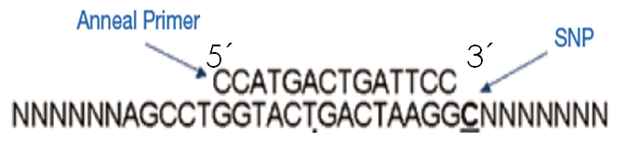
5´
Figura 2. Cebador empleado para la detección de un SNP mediante minisecuenciación o extensión el cebador. El cebador siempre finaliza en 3´en el nucleótido anterior al nucleótido polimórfico y es complementario a la región flanqueante del SNP que va desde 3´a 5´.
La reacción de minisecuenciación consiste en una reacción de extensión del cebador en un único nucleótido. Se lleva a cabo mezclando el amplicón, purificado de restos de PCR, con el cebador de minisecuenciacion, nucleótidos didesoxi (ddNTPs o terminadores), polimerasa y los tampones correspondientes. Los nucleótidos didesoxi están modificados de forma que no presentan el grupo hidroxilo unido al carbono 3´de la pentosa y por eso actúan como terminadores de la reacción (Figura 3), es decir en cada reacción sólo se incorpora un nucleótido. Los didesoxi nucleótidos se marcan cada uno de ellos con un fluoróforo diferente. De esta forma, el primer extendido quedará marcado con el fluoróforo correspondiente al nucleótido que se haya incorporado. Así será posible determinar cuál ha sido analizando la fluorescencia del fragmento mediante electroforesis capilar en un analizador de fragmentos (Figura 4).
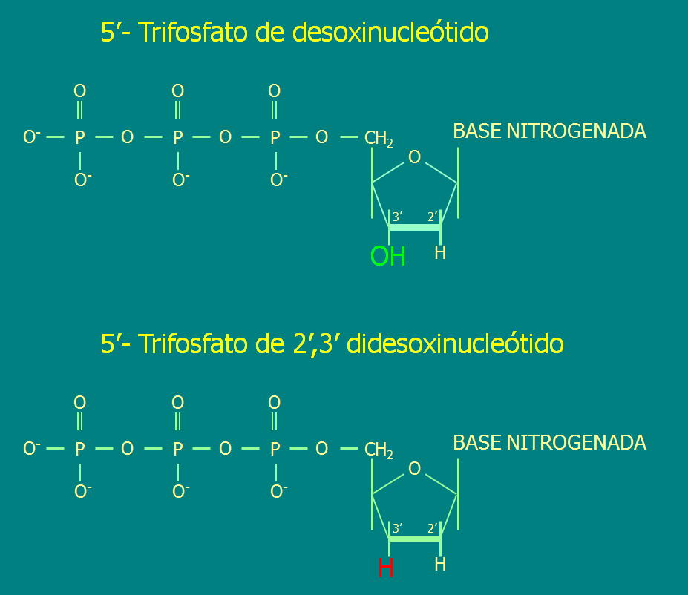
Figura 3. Diferencia entre los desoxinucleótidos (dNTPs, arriba) y los didesoxinucleótidos (ddNTPs, abajo) que se emplean en la reacción de minisecuenciación SNaPshot. Los ddNTPs carecen de grupo hidroxilo en el carbono 3´y esta propiedad hace que no sirvan como cebadores de la reacción de polimerización llevada a cabo por la ADN polimerasa, enzima que necesita un extremo 3´OH para incorporar nucleótidos, y que, por lo tanto, tras su incorporación no pueda añadirse ningún nucleótido adicional.
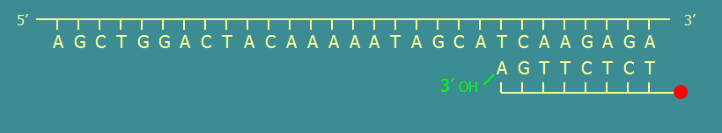

Ejemplo: En la siguiente figura se muestra la incorporación del nucleótido correspondiente a la variante nucleotídica mostrada en la Figura 2, tras la reacción de minisecuenciación y la identificación del nucleótido incorporado mediante la separación del fragmento generado por electroforesis capilar en un analizador de fragmentos y la detección de la florescencia mediante la iluminación con laser de los fragmentos analizados (Figura 4).

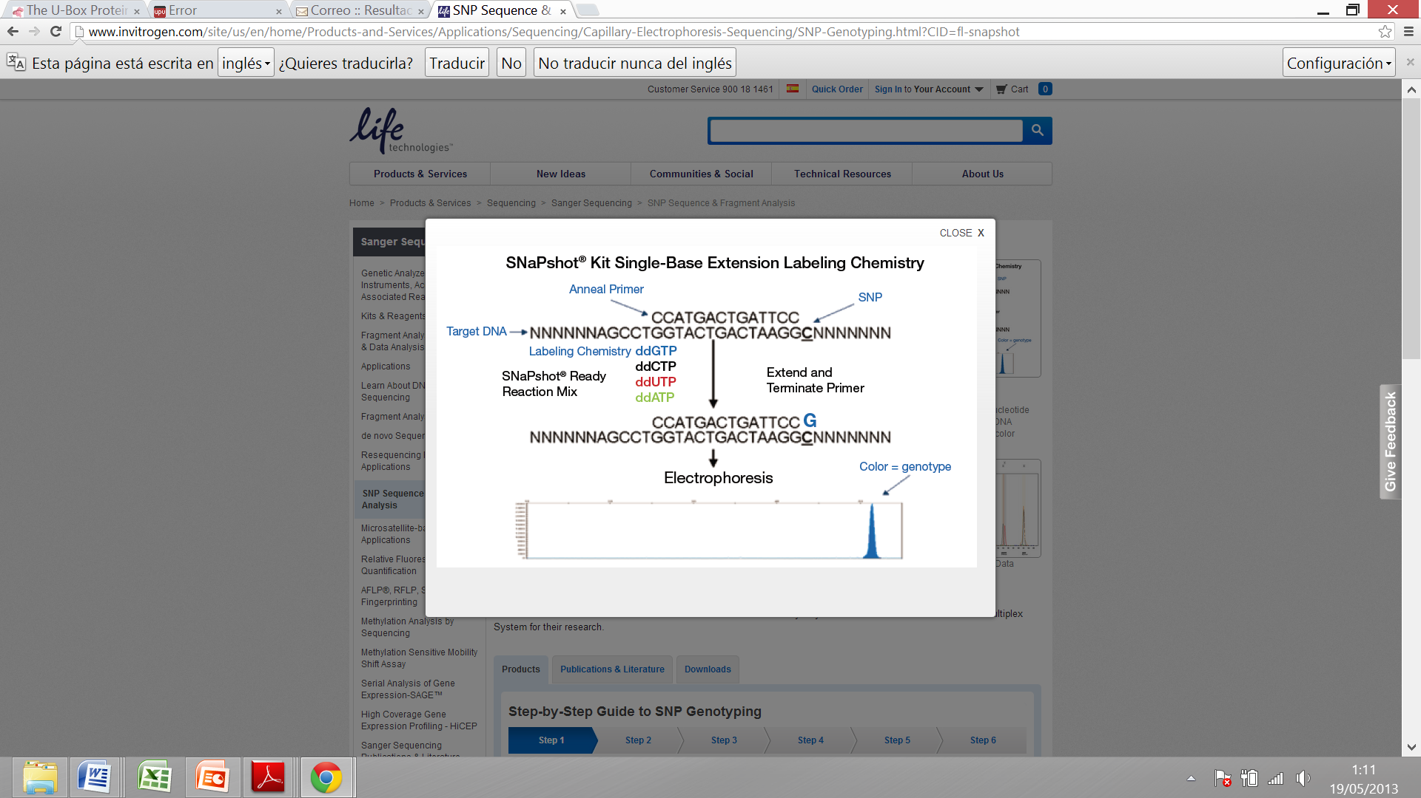
Figura 4. Reacción de minisecuencición o extensión del cebador para la detección de un SNP. Se incorpora el ddGTP correspondiente a la variante nucleotídica C y el fragmento obtenido se visualiza por su correspondiente fluorescencia, mediante la separación por electroforesis capilar en un analizador de fragmentos.

En el caso de que no se eliminen bien los restos de la primera PCR, que se lleva a cabo para amplificar el locus que contiene el SNP a partir de la muestra de ADN genómico, es posible que los cebadores de esta primera PCR interfieran en la reacción de minisecuenciación, es decir, pueden también ser empleados por la polimerasa para llevar a cabo la extensión y dar lugar a picos adicionales que dificultan el análisis de los resultados
Ejemplo: En la siguiente figura se muestra el efecto de dejar restos de los cebadores de la primera PCR junto con el amplicón en la reacción de minisecuenciacion (Figura 5)
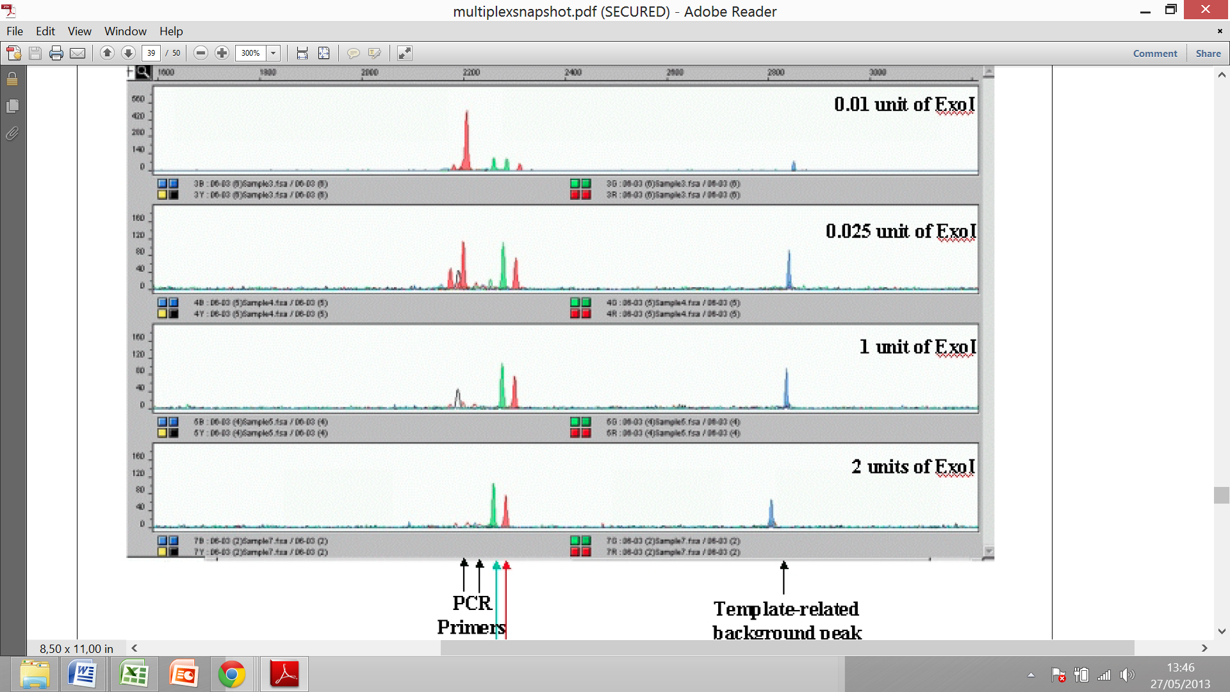

Figura 5. Resultado de dos reacciones de minisecuenciación llevadas a cabo con el mismo cebador de SNaPshot sobre el amplicón obtenido del mismo individuo. En el caso de la izquierda se observan picos rojos adicionales que corresponden a la extensión del cebador de la primera PCR. Estos picos no aparecen en el caso de la derecha, donde el amplicón se ha purificado tras la primera PCR para eliminar los cebadores.

En el caso de la reacción SNaPshot, a diferencia de otras metodologías utilizadas para la validación de SNPs, no es esencial que los SNPs que se validen estén libres de SNPs en las regiones flanqueantes, aunque es recomendable que no los haya en la zona de unión del cebador. Esta característica permite por ejemplo analizar SNPs que están en zonas altamente variables, regiones que son difíciles de analizar mediante otro tipo de estrategias de genotipado.
Diseña los primers que podrías emplear en un ensayo de SNaPshot para analizar el siguiente SNP (diseña dos primes a ambos flancos del SNP, uno complementario de la hebra positiva y el otro complementario de la hebra negativa)
5´ ATCGGCTACGTACGTTTCCGGGA/GGGTTCGTATCCGCTGACTAG 3´
3´TAGCCGATGCATGCAAAGGCCCT/CCCAAGCATAGGCGACTGATC5´
Indica los resultados de la electroforesis capilar de la Figura 4 si el individuo analizado tuviera el alelo A/T del SNP en lugar del C/G ¿y si el individuo analizado fuera heterocigoto para ambos alelo?.
¿Porque la técnica SNaPshot permite analizar SNPs que presentan otros SNPs en las regiones flanqueantes?¿Conoces alguna otra técnica degenotipado de SNPs en la que esto no sea posible?
¿Conoces alguna metodología de secuenciación que esté basada en el empleo de didesoxinucleótidos?. Descríbela

PASO 3. Reacciones multiplex y análisis de la variación epigenética

El SNaPshot puede desarrollarse en reacciones multiplex, en las que se analizan varios SNPs en una sola reacción. En estos casos, pueden agruparse SNPs que estén situados en distintas posiciones genómicas. Los SNPs que se analizan en reacciones multiplex deben ser cuidadosamente seleccionados y es necesario tener en cuenta algunas consideraciones especiales durante el diseño de los cebadores. Por ejemplo, los cebadores empleados para la identificación de los distintos SNPs se modifican añadiéndoles colas de distintos tamaño en los extremos 5´, de forma que los productos de la minisecuenciacion puedan ser separados suficientemente mediante electroforesis capilar y no haya solapes que dificulten la interpretación de los resultados (Figura 6). Normalmente se emplean modificaciones de longitud de entre 4 y 6 bases entre un locus y otro. Estas colas deben tener secuencias tales que los cebadores empleados en una reacción multiplex tengan Tm similares. Se han empleado con éxito colas Poly (dT), poly (dA), poly (dC), y poly (dGACT), que no suelen formar estructuras secundarias. La combinación de la metodología de multiplexing con analizadores de fragmentos de distinto número de capilares permite analizar hasta más de 40.000 SNPs en un día, acelerando enormemente el proceso de genotipado. La tabla 1 muestra una estima del número de SNPs que pueden genotiparse en 24 horas de funcionamiento del aparato, analizando un total de 10 SNPs en cada reacción multiplex de SNaPshot.
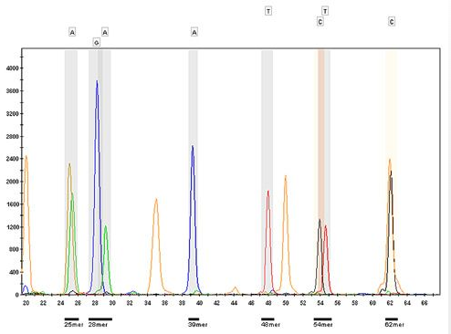
Figura 6. Resultado de una reacción SNaPshot multiplex en la que se analizan varios SNPs, empleando cebadores variables en tamaño por la adición de una cola en 5´.

Tabla 1. Número aproximado de SNPs que podrían analizarse por día en distintos analizadores de fragmentos de Applied Biosystems con distinto número de capilares (se considera que cada reacción es un multiplex de 10 SNPs).
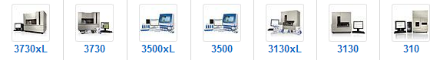

Nª de capilares | 96 | 48 | 24 | 8 | 16 | 4 | 1
Nº de SNPs | 42,240 | 21,120 | 11,520 | 3,840 | 15,369 | 3,840 | 480

Además de para estudiar variaciones nucleotídicas, esta estrategia puede emplearse para estudiar variaciones epigenéticas, como la variación en los patrones de metilación. Por ejemplo, el tratamiento con bisulfito del ADN desamina las Citosinas que no están metiladas convirtiéndolas en Uracilos, mientras que las Citosinas metiladas permanecen intactas. Un paso de amplificación por PCR convierte el Uracilo en Timina y se puede emplear el SNaPshot para comparar los cambios Citosina-Timina en muestras no tratadas-tratadas para determinar variación en los patrones de metilación.
¿Qué precauciones especiales han de tomarse para el diseño de cebadores cuando se emplean experimentos multiplex con la metodología SNaPshot?
¿Es posible llevar a cabo análisis de la variación epigenética mediante la metodología SNaPshot? ¿Qué utilidad puede tener el análisis de este tipo de variación, que no afecta directamente a la secuencia de ADN?.

PASO 4. REPASA LA ESTRATEGIA DE SNaPshot CON EL ESQUEMA SIGUENTE

Amplificación del locus polimórfico a partir del ADN genómico
Purificación del amplicón para eliminar cebadores, dNTPs, y restos de tampón
Diseño de cebadores para SNaPshot

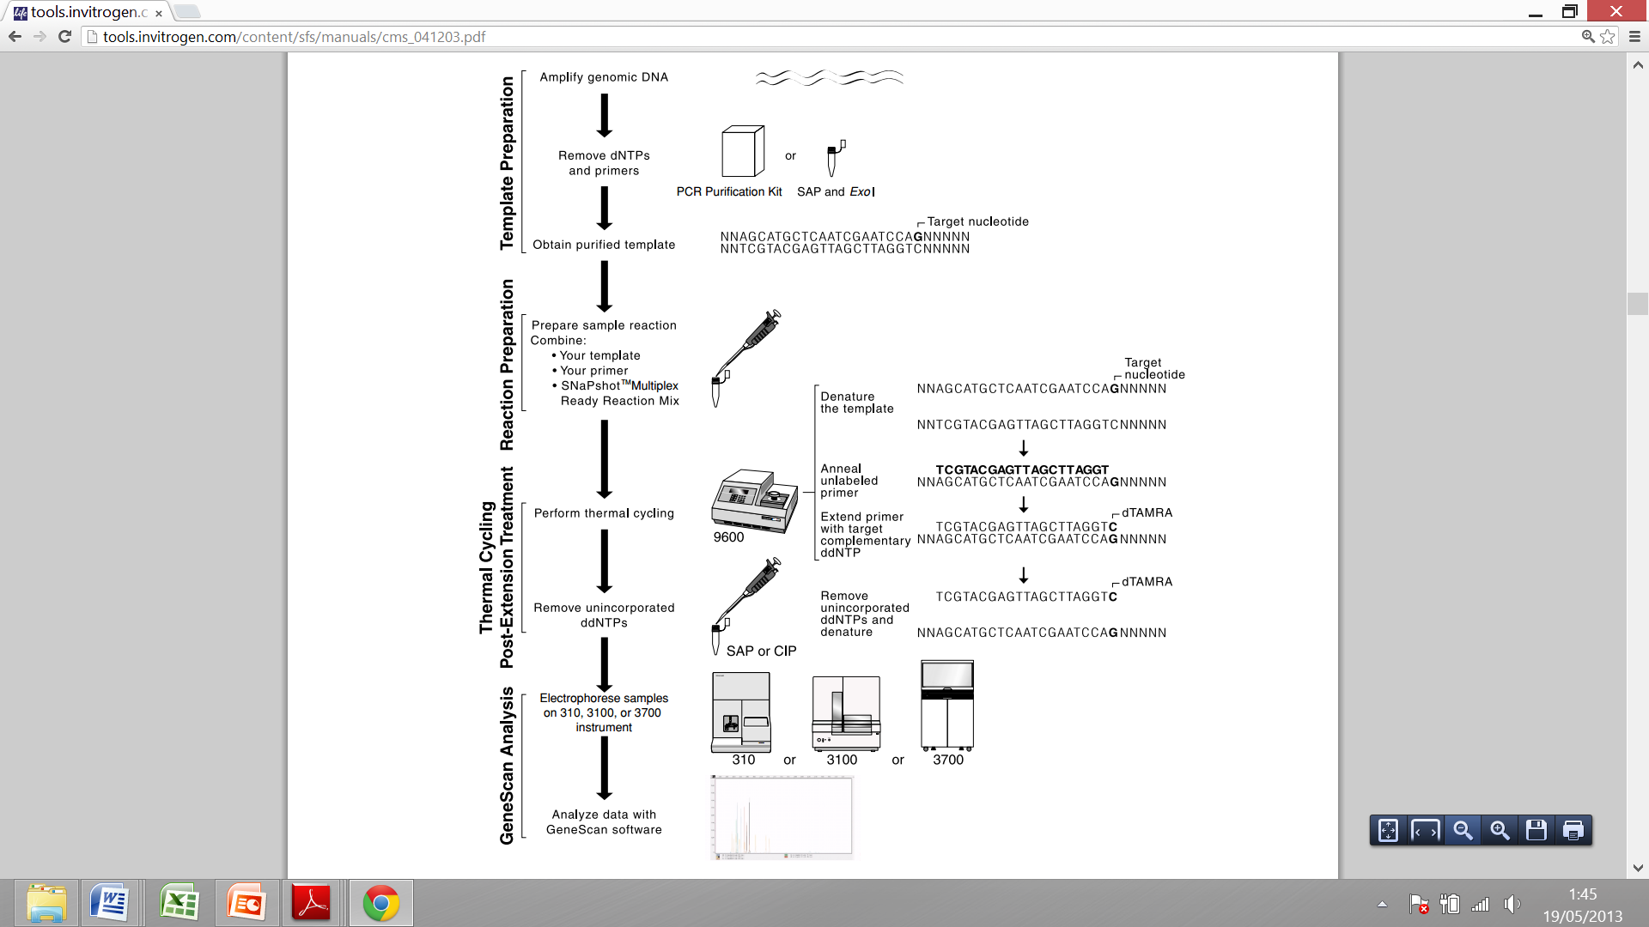
Minisecuenciación o extensión del cebador

Electroforesis capilar en el analizador de fragmentos

Análisis de resultados

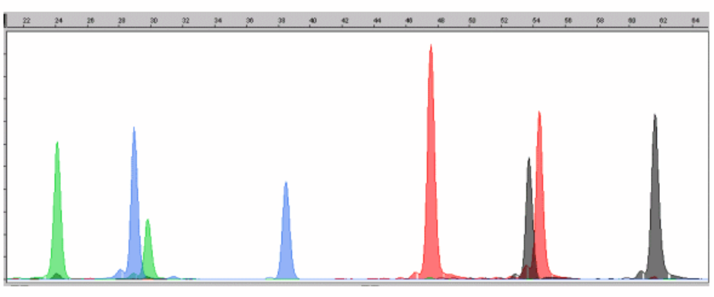

Esquema modificado de folleto técnico de Applied biosystems “SNaPshot TM Multiplex System for SNP genotyping”
5.Bibliografía

Deschamps S, Campbell MA. 2010. Utilization of next-generation sequencing platforms in plant genomics and genetic variant discovery. Molecular Breeding 25: 553–570.

Kumar S, Banks TW, Cloutier S. 2012. SNP Discovery through Next-Generation Sequencing and Its Applications. International Journal of Plant Genomics, vol 2012, Article ID 831460, 15 pages doi:10.1155/2012/831460

Reitz C, Tokuhiro S, Clark LN, Conrad C, Vonsattel JP, Hazrati LN, Palotás A, Lantigua R, Medrano M, Z Jiménez-Velázquez I, Vardarajan B, Simkin I, Haines JL,Pericak-Vance MA, Farrer LA, Lee JH, Rogaeva E, George-Hyslop PS, Mayeux R. 2011. SORCS1 alters amyloid precursor protein processing and variants may increase Alzheimer's disease risk. Ann Neurol. 69(1):47-64.

Sanger F, Air GM, Barrell BG, Brown NL, Coulson AR, Fiddes CA, Hutchison CA, Slocombe PM, Smith M. 1977. Nucleotide sequence of bacteriophage phi X174 DNA. Nature 265, 687–695.

Shendure J, Ji H. 2008. Next-generation DNA sequencing. Nature Biotechnology 26-10:1135-45

Sobrino B, Brion M, Carracedo A. 2005. SNPs in forensic genetics: a review on SNP typing methodologies Forensic Science International 154: 181–194.

Twyman RM. 2005. Single Nucleotide Polymorphism (SNP) Genotyping Techniques—An Overview. Encyclopedia of Diagnostic Genomics and Proteomics DOI: 10.1081/E-EDGP 120020761

